返利系统操作说明

一、概述
《返利子系统》是在《易维平台》上扩展开发的新系统，针对家装公司或家装设计师带单的客户进行返佣计算、申请、审批、结算过程的管理。 通过设置不同家装公司的返利政策及家装设计师的返利政策，系统在发起返利申请的时候， 自动计算家装公司的返利及家装设计师的返利。因为涉及到审批， 不同的用户公司的组织结构不同， 因此系统设置了自定义审批流程，用户可以根据自己公司的不同情况自己设计自己的的返利申请审批流程。

二、返利条件
（1）发起返利操作，要返利的订单的客户必须是“家装设计师推荐”或“家装公司推荐”，同时，必须选择对应家装设计师或家装公司， 如下图，在客户管理界面中。
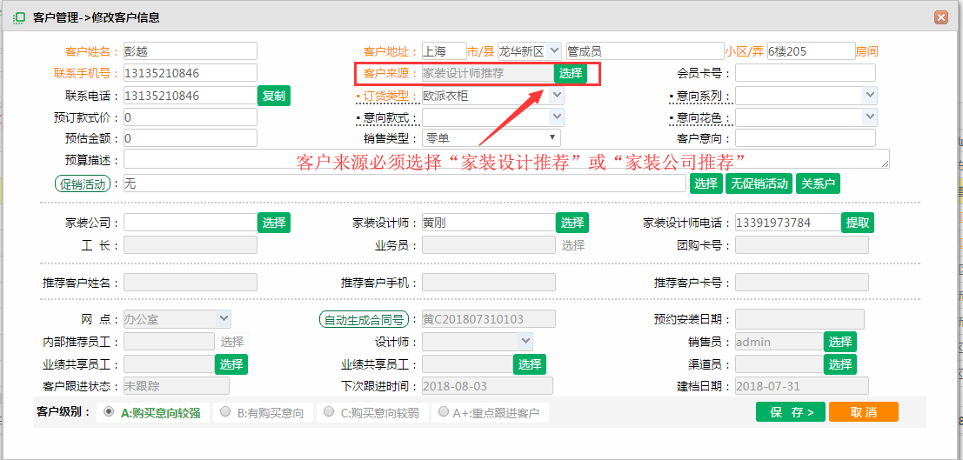
- 执行返利的订单必须是“价审通过”以后的订单，且返利定制只应用到正单中， 补单和遗留单是不做返利的。
- 价审通过以后的订单，出现在“发起返利申请”界面；在下图返利申请界面出现的订单是价审通过，只有销售员或业务员或渠道员或具备全局管理店面的角色能发起返利申请，其他用户在此界面看不到订单也不能发起返利申请。

返利流程
返利主要流程经理以下几个阶段：
发起返利申请
（销售员、业务员、渠道员）
各级主管审批
财务结算打款
家装公司代收核销
通过自定义审批流程，系统按照流程，自动流转到各个审批主管节点

设立在家装公司内的店面订单可能需要经过此流程， 因为订单的货款是家装公司代收的

返利的基础配置

4.1 家装公司及家装设计师
定义相关的家装公司及其家装设计师， 并且必须选择与其对应的适用的返利政策（返利政策：就是与家装公司或家装设计师约定的返佣政策及其返利比例的约定），在系统“基础信息—> 12 家装设计师管理”界面，设置家装公司的返利政策如下：
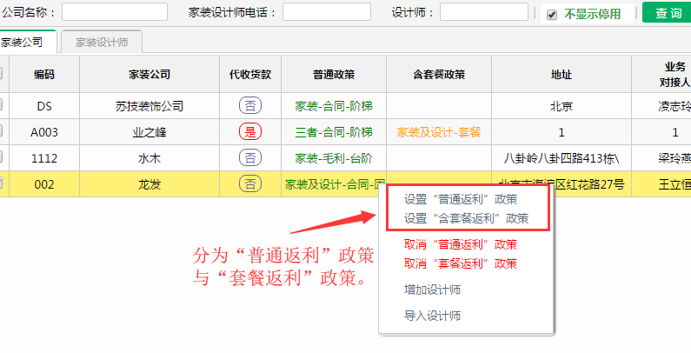
每个家装公司，可以为其设置“普通返利”政策和“套餐返利”政策， 普通返利政策适用于订单中不含套餐项目的订单； 套餐返利政策，适用于订单中含套餐的返利。如果一个订单中没有套餐项目，返利结算时候，按照普通政策进行返利； 如果订单中含有套餐且对应的家装公司也设置“套餐返利政策”，返利将按照“套餐返利政策”进行返利； 否则按照“普通返利政策”进行返利。如何判断一个订单是否含有返利项目，在4.2中进行描述。
点击对应的“普通返利政策”或“套餐返利政策”进入如下窗口， 在如下窗口选择对应的返利政策双击或选中后点击确定按钮， 就设置成功了。
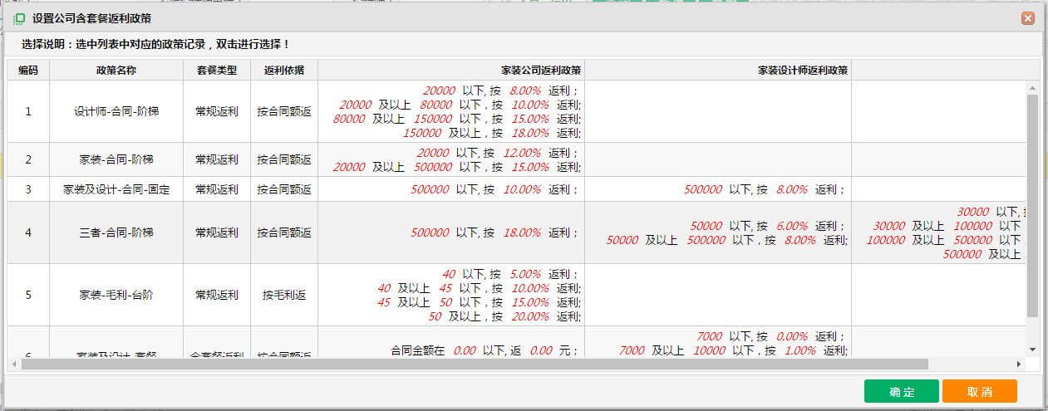

4.2 订单返利项目
订单返利项目的定义，是销售或设计师在做合同的时候， 将订单拆分成不同组成部分的一个工作任务。完成订单返利项目的定义， 可以在“合同下单”中完成， 也可以在“图审”中完成，见下图：
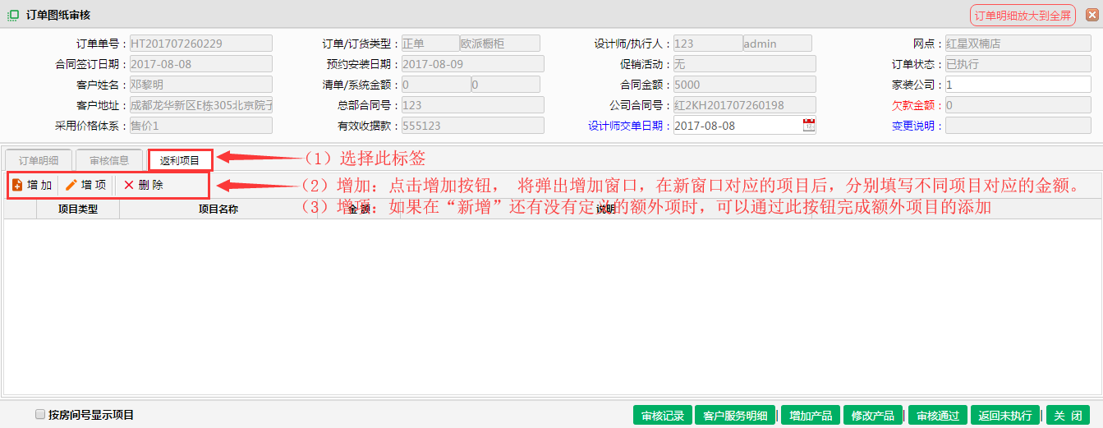
点击增加后， 弹出的新窗口界面如下， 在新窗口分别填入各个项目对应的金额，如果订单中不存在的项目，就不填写。
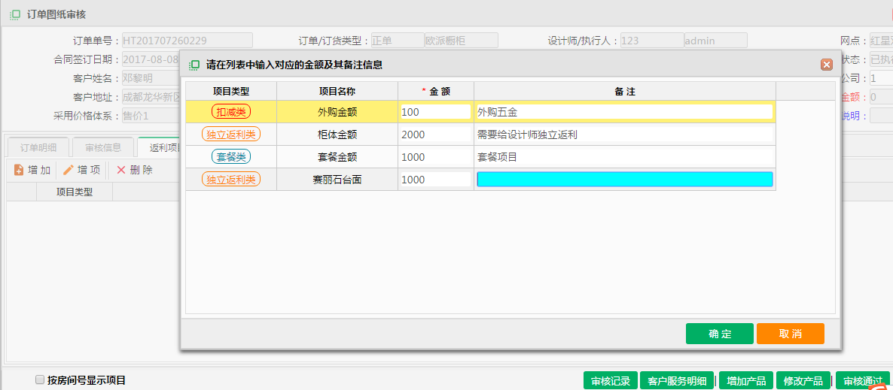
如果上图中项目的分类说明：
套餐类：订单中的套餐项目，因为不同的商家，存在套餐不返利或套餐按照特殊方式返利的情况。
扣减类：此种类型的项目， 在返利结算中， 需要从合同金额中扣除掉后在计算；
独立返利项：此种项目类型标志， 如果合同中存在此种项目， 此种项目是独立进行返利的， 且此种项目按照此种项目的设置的返利比例进行返利。
不参与扣减项：在返利计算中， 此类项目是不从合同金额中扣除的项目。
订单的返利项目，是订单的构成部分， 就是将一个合同构成部分，通过不同的分类项目及其占用的金额分割开， 便于统计统计订单的构成及其计算返利。

4.3 返利政策定义
返利政策，就是针对不同家装公司或家设计师，设置不同的返利政策约定条件，及其返利比例。定义了返利政策后， 家装公司及其家装设计师的返利才有计算的依据。返利政策可以分为家装公司返利政策和家装设计师返利政策。
返利政策定义如下：
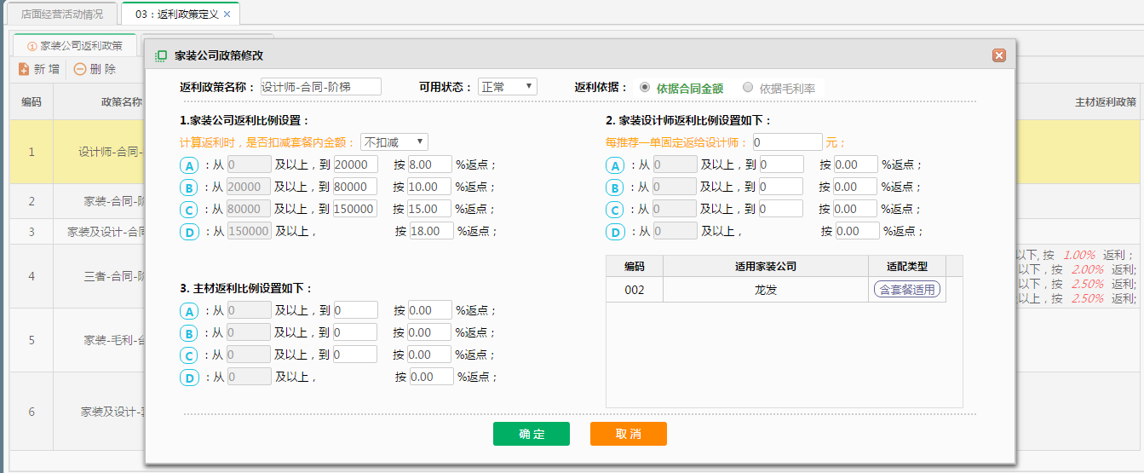
返利政策定义指标说明：
- 返利政策名称：描述返利政策政策的标识特性， 用户可以根据政策所适用的场景或范围自己随便定义。
- 返利依据
按合同金额返利：返利计算的时候， 依据签订订单的合同金额为依据基础进行计算返利。
按毛利率返利：返利计算时， 依据合同的毛利率大小进行返利计算。
- 是否扣减套餐项：在含套餐的订单中，有的订单需要扣减套餐项目计算返利， 有的订单不需要扣除套餐项目进行返利， 通过该开关设置是否扣减套餐项。
- 设计师固定返利项：成交每单固定返给设计师的返佣， 如果没有， 就不填写。
- 家装公司返利比例设置、家装设计师返利比例设置、主材返利比例设置，是设置处于三者返利的阶梯比例。这个比例参数会参与返利计算当中去。后面会通过一个订单的case进行返利说明。

返利流程定义
返利申请发起后， 需要经过各级主管审批后，最后到达财务结算打款，返利流程才结束。因为公司审批环节经常发生调整或各个上级的审批流程也不同。所以，系统平台就开发了自定义审批流程已满足各个商家的不同需求，同时也应变商家内部不同阶段进行调整审批业务流程的需求。
流程定义通过以下方式去定义, 见下图：
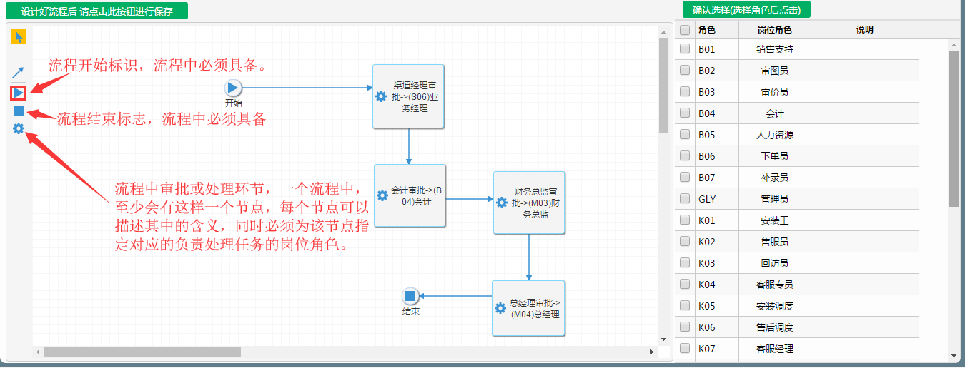
以以下流程说明返利审批：
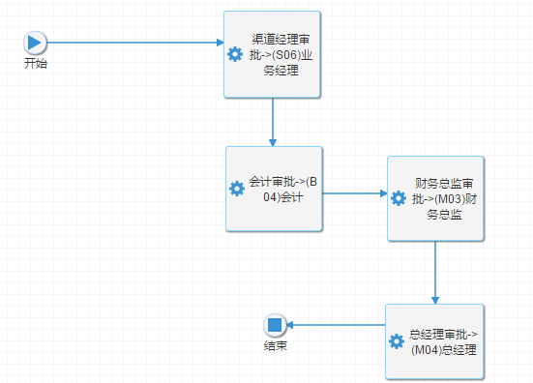
- 返利审批发起后，必须经过“渠道经理”审批
- 渠道经理审批通过后，返利申请流转到具备“会计”岗位的用户节点；
- 会计审批通过后， 返利申请流转到“财务总监”岗位的用户节点；
- 财务总监审批有， 返利申请流转到“总经理”岗位用户节点。
- 总经理审批通过后， 返利申请回到财务阶段打款环节。

返利操作实例

6.1 设置返利政策
假如经销商的渠道供应商为“业之峰东店”，凡是该店客户都是业之峰带单推荐的客户， 那么就为该渠道设置了如下的返利政策：
（1）普通返利政策，即（订单中如果不含套餐的返利政策）：
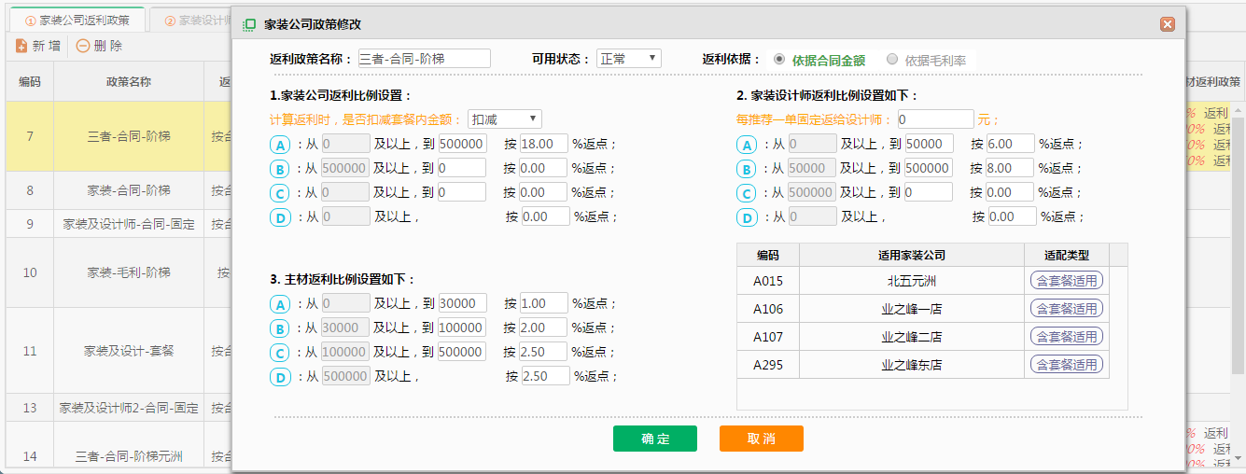
（2）订单中含有套餐的返利政策：
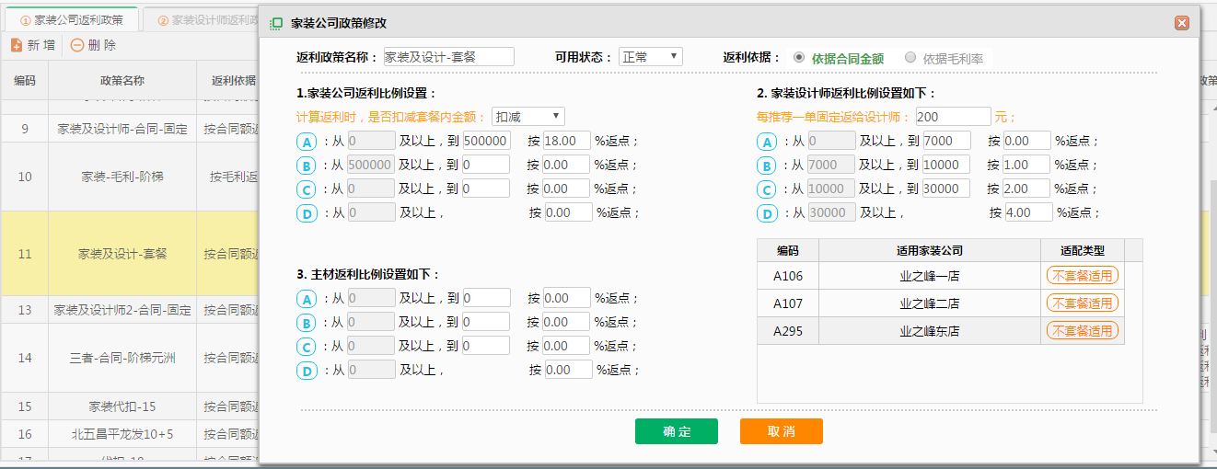

6.2 返利政策适配到家装渠道
我们设置定义好返利政策后， 我们需要将返利政策应用到适用该政策返利的家装渠道，需要我们找到：基础信息—>12:家装设计师管理, 在给界面找到对应的公司， 然后通过鼠标右键，分别为其指派设置好的返利的政策， 如下图操作：
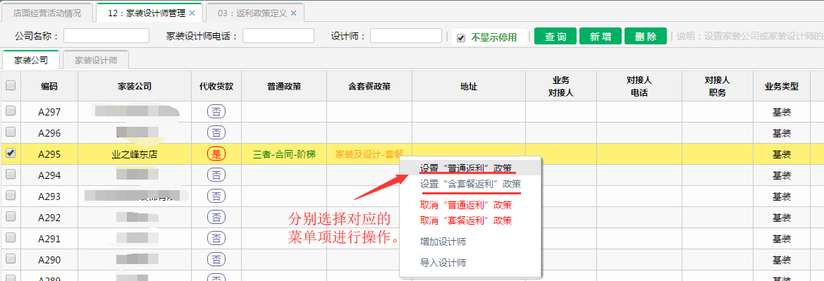
在选择点击菜单后， 在弹出的界面双击对应的政策记录或选中记录后，点击“确定”按钮，就为家装渠道指派了适用的返利政策。

6.3 发起返利申请
（1）返利申请的概述
返利申请是发起返利的第一步， 一般有销售员或渠道员或业务员发起发起，发起返利后， 返利申请将流转到各个审批节点（审批流程上面已经描述）等待各个主管的审批。
发起返利申请的操作如下：点击菜单“渠道返利”—》“04：发起返利申请”， 点击菜单后，界面将显示归属于销售员或业务员或渠道员的订单，如果设置了某个用户有管理某个店面的权限范围， 那么显示该店面所有对应的待待发起返利申请或正在审批的返利的订单， 如下图：
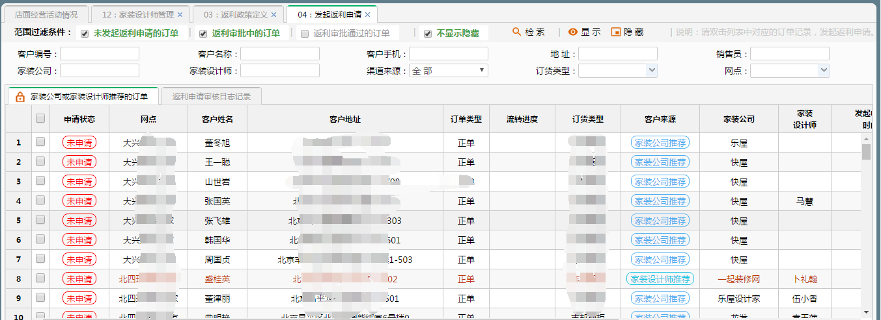
申请状态描述：
待申请：该状态说明当前订单还没有发起返利申请；
待发起：该状态说明当前订单还没有发起返利申请；
审批中：该状态说明当前订单的返利申请已经发起，正在审批过程中， 审批进度可以通过点击“”进行查询。
审批完成：该状态说明当前订单的返利已经审批完成。
（2）返利返利申请
在返利申请主界面，找到对应的订单， 如果该订单状态处于“待申请”或“待发起”状态，鼠标双击该订单， 就会弹出以下界面，让发起人确认返利的金额以及返利的分布是否正确。如下图：
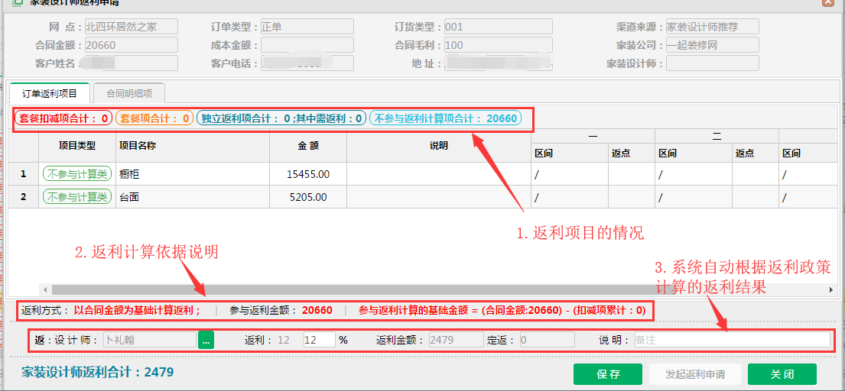
以上图说明返利计算：
- 上图显示的合同金额是20660元； 订单包括橱柜15455元， 台面是5205元；因为橱柜和台面是“不参与计算”项，所以从该合同金额中不扣除，全部参与返利计算； 该设计师的返利比例是12%， 所以返利金额为：20660*12%=2479元；
- 上图中返利的项目是在“合同下单”或“图审”中，将订单分解的内容，订单分解在以上已经描述过，就是将订单的构成部分反应到系统中。
- 返利比例12%，即针对设计师“卜礼瀚”设定的返利政策。
- 定返金额：也是在家装设计师返利政策中定义的，针对每个设计师带单，不论带单合同金额的大小，固定返给设计师的佣金，见下图设置：
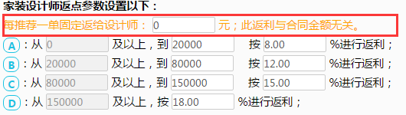
下图是“家装公司”带单的发起返利申请的界面：
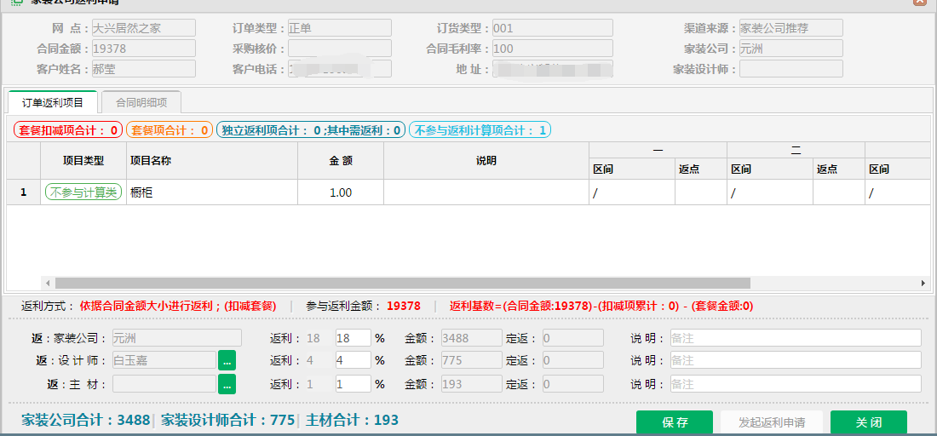
上面两幅图分别是家装设计师带单和家装公司带单发起返利申请的界面。在此界面：
- 返利比例可以调整；备注说明可以填写；
- 可以选择设计师和主材；
- 如果在客户建档的时候，没有选择家装公司或设计师， 可以在这里重新选择家装公司或设计师。
- 设置好这些后，可以点击保存按钮，点击保存按钮后， 可以点击“发起返利”，返利申请将进入审批环节。

6.4 返利审批
返利申请发起后， 返利申请就会流转到返利审批环节， 返利申请审批，只有具备审批权限的角色才可以审批，且必须是流转到待审批的环节。
如下图， 当前返利申请审批环节是“渠道经理”，所以具备审批经理角色岗位的人就会看到带审批的申请，
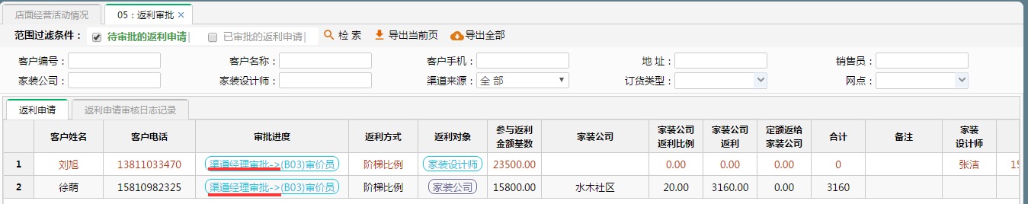
在此界面，双击对应待审批的返利申请， 就会看到返利申请的详细情况，及通过选择第二别跳其返利申请经过各个审批环节的审批信息，双击返利返利申请，就会弹出以下窗口界面，审批人员在此界面完成审批通过或驳回的处理动作即可。如下图：
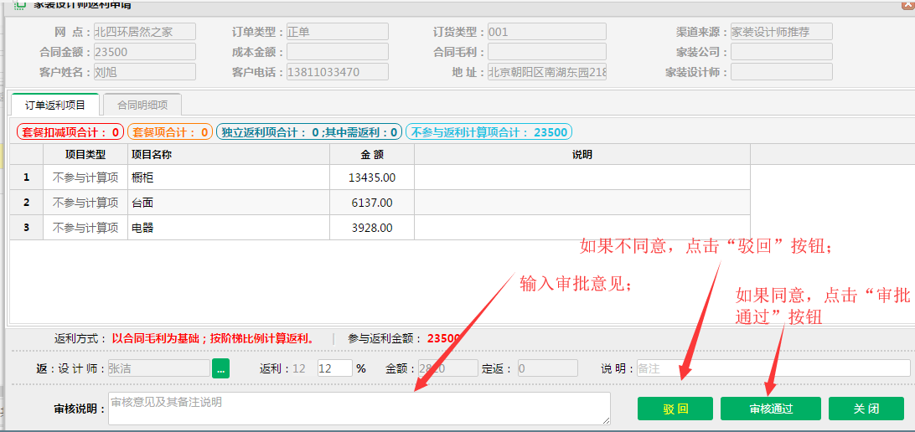
驳回：驳回的申请，直接回到申请发起环节， 申请人可以通过浏览审批记录， 查看驳回的原因及其驳回的环节。
申请通过：审批流转到下个环节， 等待下个审批人的审批结果。
每个审批者，都在这个窗口完成审批动作，只是不同的角色面对审批的环节不一样。

6.5 返利结算
返利申请所有审批环节都完成后， 申请就会流转到财务结算环节， 财务根据审批后的返利申请，作出“打款”或“结算”操作， 对于不是家装公司代收货款的渠道， 财务做打款动作； 对于是家装渠道代收货款的公司，财务作“结算”动作，系统自动会区分是打款还是结算，如下窗口：
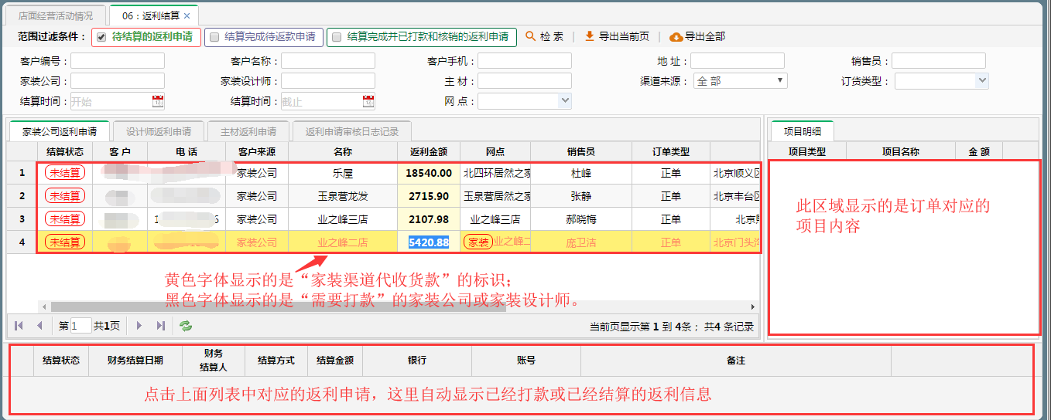
双击双击待打款的或待结算的返利申请， 系统会自动弹出以下不同的窗口， 财务人员分别处理即可：
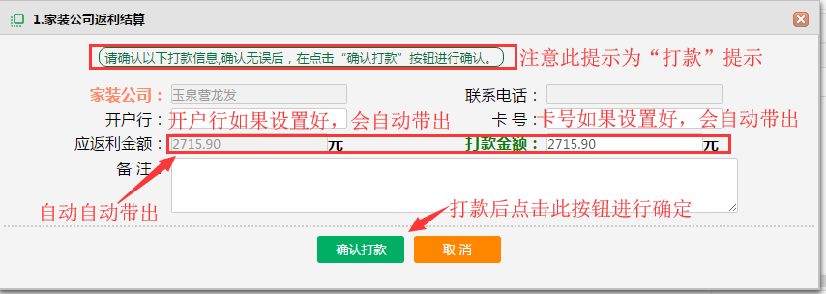
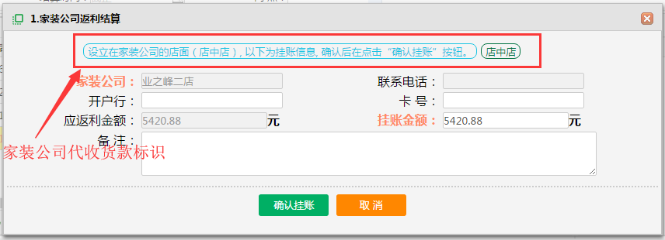

返利核销
对于“家装渠道代收货款”的返利申请， 财务结算后，就流转到此环节， 财务与家装公司对账结算后， 需要在这里核销对应的返利。这个操作模块与“非家装公司代收”的返利申请没有关系，如下图：
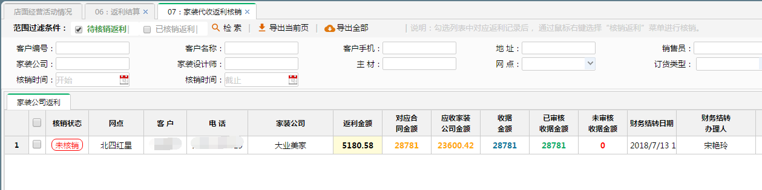
在上图中，选择没核销的返利申请， 通过鼠标右键选择“核销返利”就完成核销动作； 返利对于已经核销过的申请， 可以选择“取消返利核销”取消已经核销掉的申请。

举例返利返利金额计算
- 我们选择“点石家装公司”作为返利渠道为例进行说明，该公司的返利政策如下：
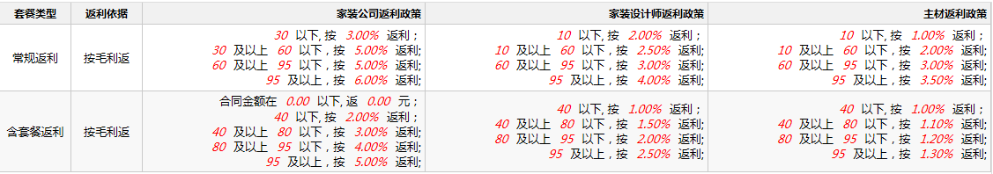
从图上可以看到，该渠道结算返利，是按照合同毛利率（另外还有按照合同金额大小进行返利的）的大小，进行返利给家装公司的。
- 如果我们有一个订单，订单的返利项目如下：
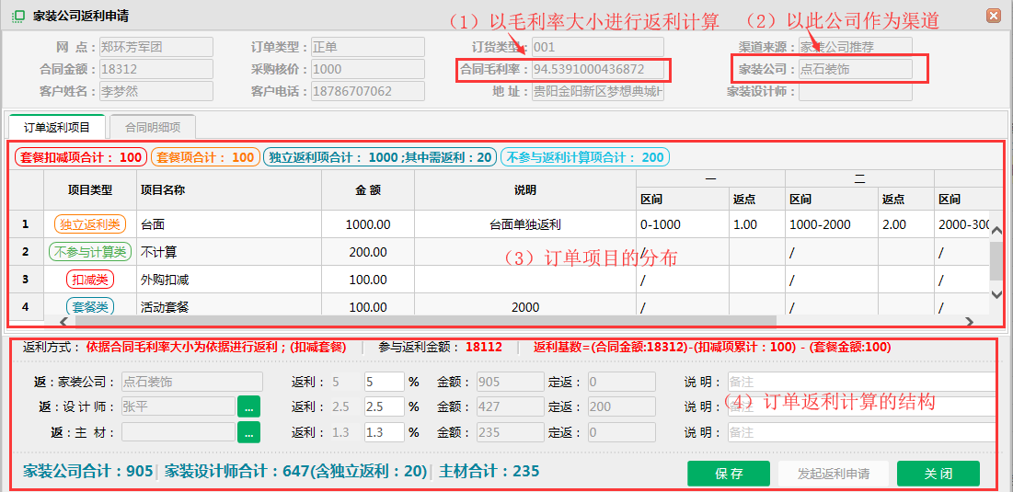
从上图可以看到：
A: 当前合同的毛利率（合同金额减去采购核价的金额和批量出库的成本）是94.5%; 因为该订单中含有套餐项目，所以返利计算的时候， 系统会选择返利套餐返利政策，因为94.5%四舍五入后，毛利就是95%，所以返利政策对应档位如下：
- 家装公司按照5%；家装设计师按照2.5%返利； 主材按照1.3%进行返利；
- 参与返利的金额扣减掉套餐金额和扣减项金额；扣除后参与计算的返利金额是18112；
- 家装公司返利：18112*5%=905；家装设计师返利18112*2.5%+200+20=647；其中200是在返利政策中设定的设计师没推荐一单，单独返给设计师的固定返利； 20元是台面为单独返利项，按台面的返利政策的返利的金额。
- 主材的返利是按1.3%返利， 所以返利金额为18112*1.3%

